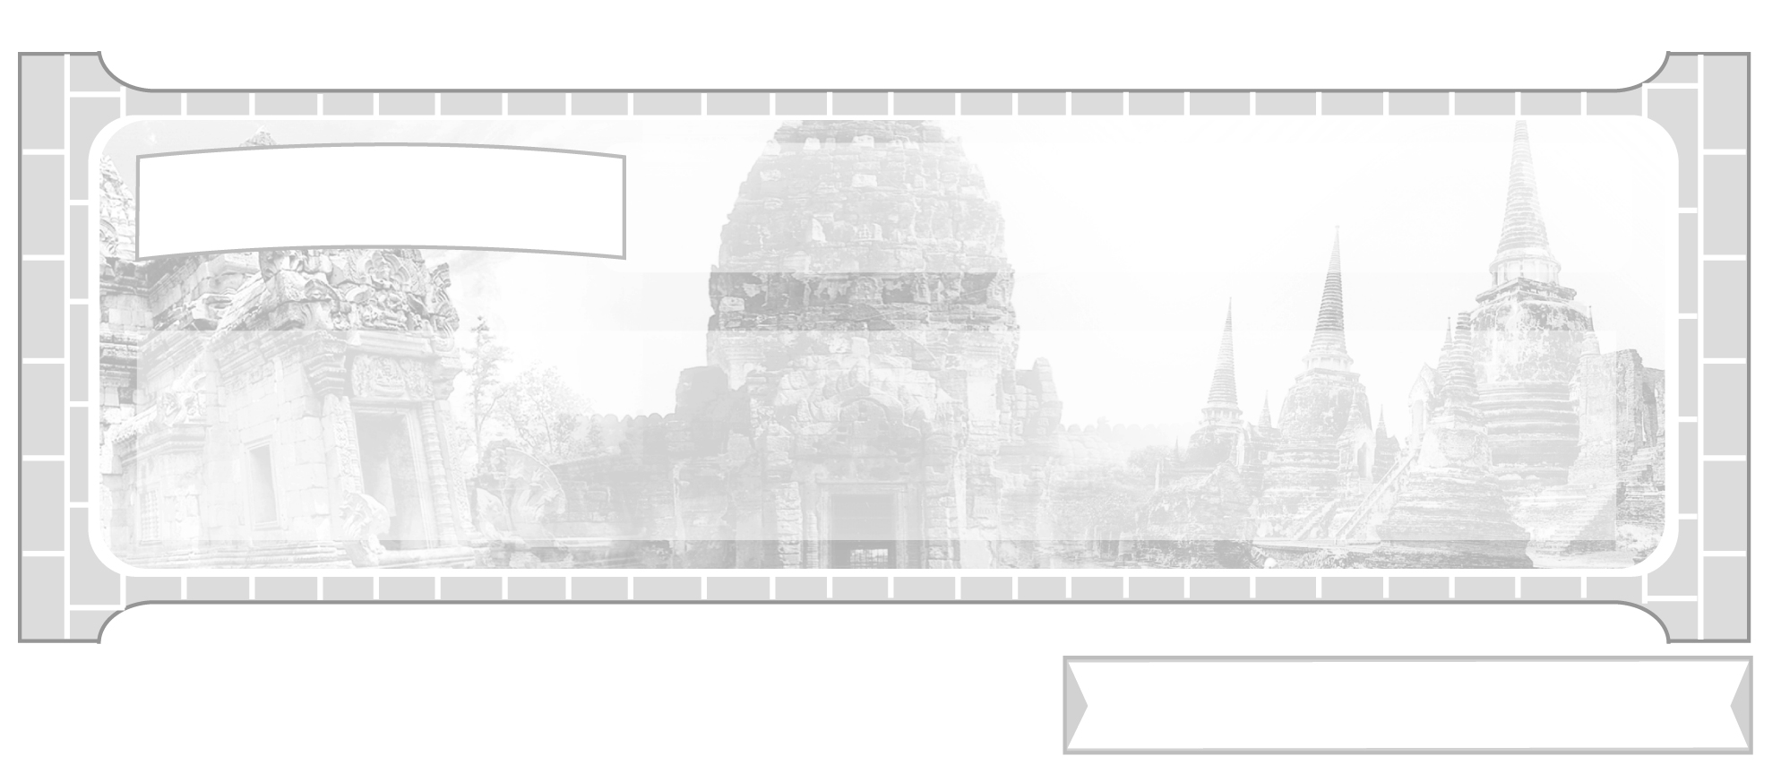

หน่วยการเรียนรู้ที่ 1 การศึกษาเรื่องราวทางประวัติศาสตร์

แผนการจัดการเรียนรู้ที่ 6 หลักฐานในการศึกษาประวัติศาสตร์ไทย
สมัยรัตนโกสินทร์

ชั้นประถมศึกษาปีที่ 6 เวลา 1 ชั่วโมง

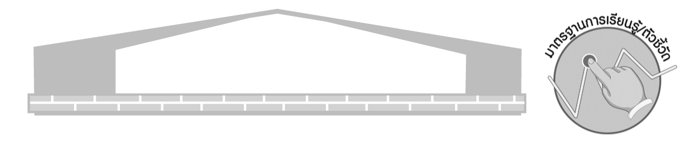
มาตรฐานการเรียนรู้/ตัวชี้วัด

มาตรฐานการเรียนรู้
ส 4.1 เข้าใจความหมายความสำคัญของเวลาและยุคสมัยทางประวัติศาสตร์ สามารถใช้วิธีการทางประวัติศาสตร์มาวิเคราะห์เหตุการณ์ต่าง ๆ อย่างเป็นระบบ
ตัวชี้วัด
ส 4.1 ป.6/2 นำเสนอข้อมูลจากหลักฐานที่หลากหลายในการทำความเข้าใจเรื่องราวสำคัญในอดีต

จุดประสงค์การเรียนรู้สู่ตัวชี้วัด

1. อธิบายหลักฐานในการศึกษาประวัติศาสตร์ไทยสมัยรัตนโกสินทร์ (K)
2. จำแนกหลักฐานในการศึกษาประวัติศาสตร์ไทยสมัยรัตนโกสินทร์ (P)
3. มีความสนใจศึกษาเรียนรู้เรื่องราวทางประวัติศาสตร์ในสมัยรัตนโกสินทร์ (A)

สาระสำคัญ


หลักฐานในการศึกษาประวัติศาสตร์ไทยสมัยรัตนโกสินทร์ประกอบด้วยหลักฐานที่เป็นลายลักษณ์อักษร และหลักฐานที่ไม่เป็นลายลักษณ์อักษร


สาระการเรียนรู้

1.1 หลักฐานที่เป็นลายลักษณ์อักษร
1.2 หลักฐานที่ไม่เป็นลายลักษณ์อักษร
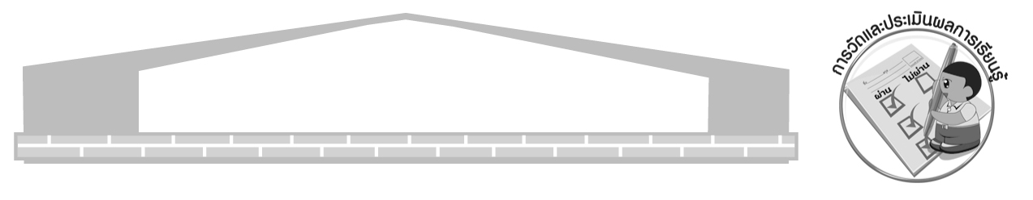

คุณลักษณะอันพึงประสงค์

ใฝ่เรียนรู้
ตัวชี้วัดที่ 4.1 ตั้งใจ เพียรพยายามในการเรียนและเข้าร่วมกิจกรรมการเรียนรู้

สมรรถนะสำคัญของผู้เรียน

ความสามารถในการคิด

ชิ้นงานหรือภาระงาน (หลักฐาน ร่องรอยแสดงความรู้)

1. แผนภาพหลักฐานที่ไม่เป็นลายลักษณ์อักษร
2. แผนภาพหลักฐานทางประวัติศาสตร์
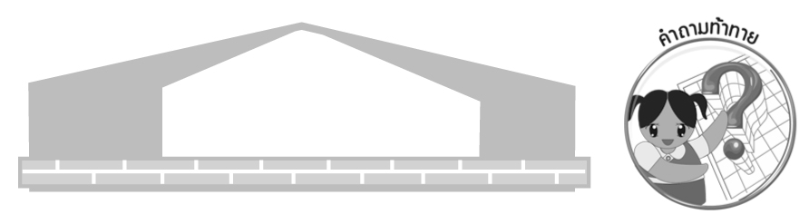
คำถามท้าทาย

หลักฐานทางประวัติศาสตร์มีความสำคัญกับชาติอย่างไร

การจัดกิจกรรมการเรียนรู้

1. ครูและนักเรียนร่วมกันสนทนาเกี่ยวกับหลักฐานในการศึกษาประวัติศาสตร์ และให้
นักเรียนแสดงความคิดเห็นโดยครูให้คำถาม ดังนี้
หลักฐานที่ใช้ศึกษาประวัติศาสตร์มีกี่ประเภทอะไรบ้าง
หลักฐานทางประวัติศาสตร์มีความสำคัญอย่างไร
หลักฐานทางประวัติศาสตร์ให้ข้อมูลอะไรบ้าง

จากนั้นครูสรุปคำตอบของนักเรียนบันทึกเป็นแผนภาพบนกระดาน ดังนี้

ตัวอย่างแผนภาพ
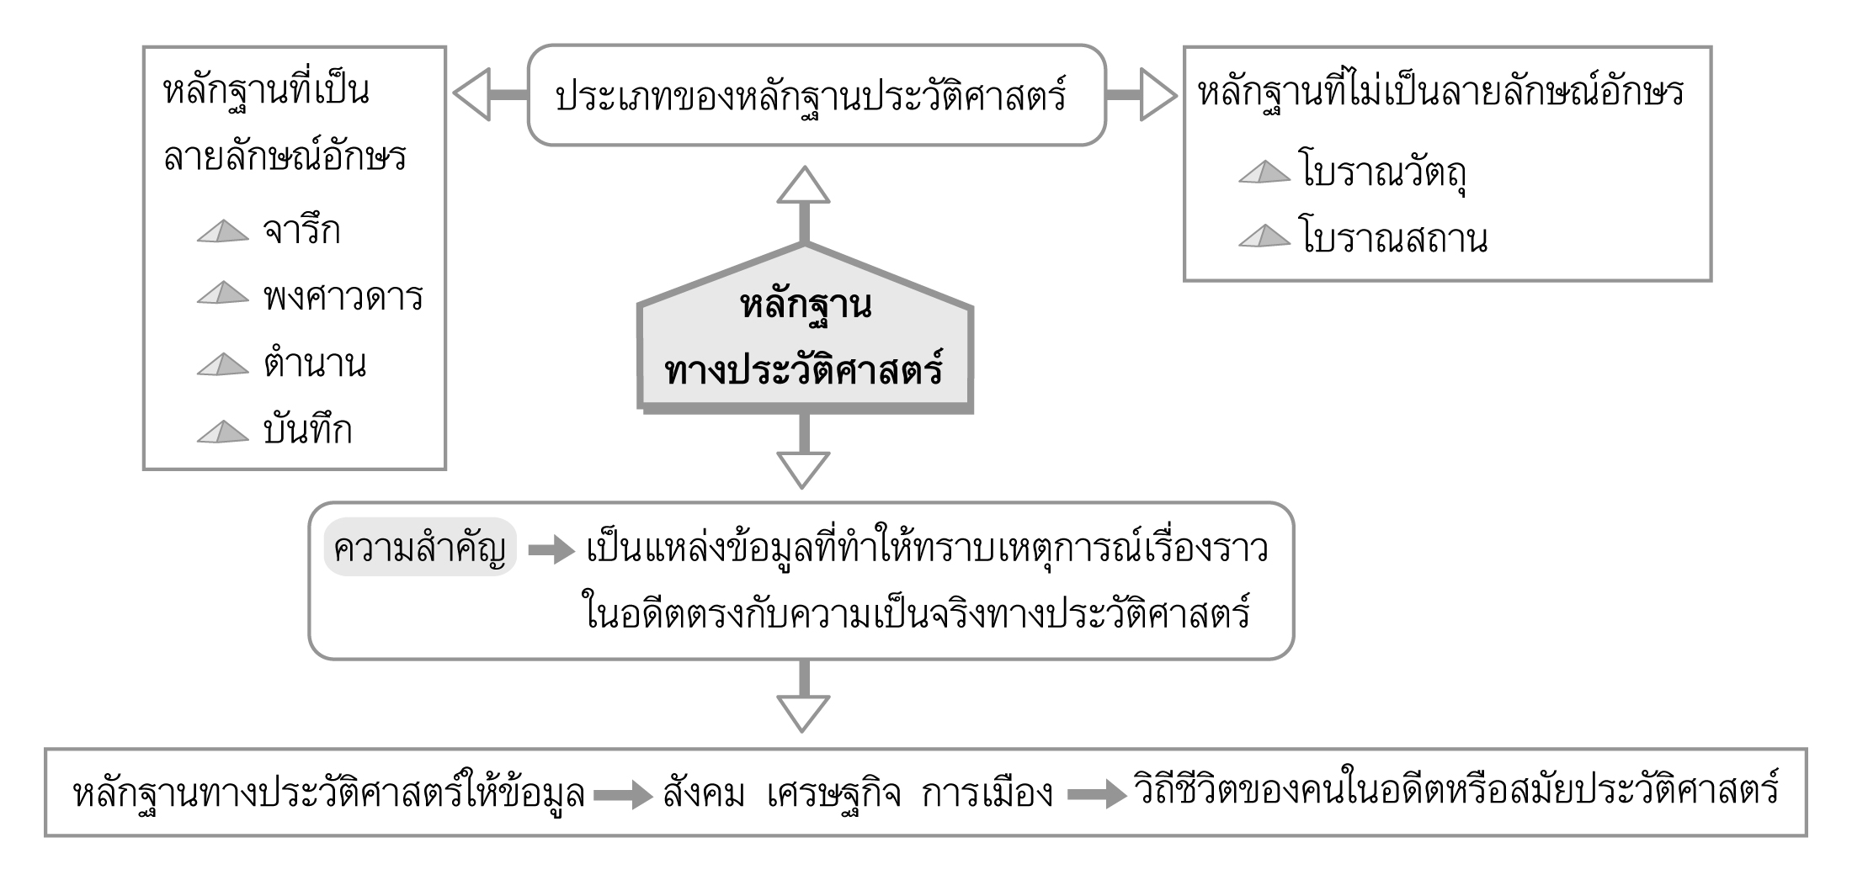

2. ครูแบ่งนักเรียนออกเป็น 2 กลุ่ม ศึกษาค้นคว้าหลักฐานในการศึกษาประวัติศาสตร์ไทยสมัยรัตนโกสินทร์ ดังนี้
กลุ่มที่ 1 หลักฐานที่เป็นลายลักษณ์อักษรสมัยรัตนโกสินทร์
กลุ่มที่ 2 หลักฐานที่ไม่เป็นลายลักษณ์อักษรสมัยรัตนโกสินทร์
โดยให้นักเรียนศึกษาค้นคว้าหลักฐานทางประวัติศาสตร์แล้วออกนำเสนออภิปรายหน้าชั้นเรียน
3. จบการนำเสนอของกลุ่มที่ 1 ครูใช้คำถามทบทวนความรู้ โดยเขียนบนกระดาน
ให้นักเรียนตอบคำถาม ดังนี้
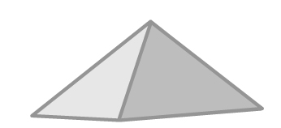
จารึกอะไรบ้างที่เป็นหลักฐานทางประวัติศาสตร์สมัยรัตนโกสินทร์

พงศาวดาร เป็นเรื่องราวบันทึกเกี่ยวกับเหตุการณ์ของใคร

กฎหมายตราสามดวงมีความเป็นมาอย่างไร เกี่ยวข้องกับผู้ใด

พระราชนิพนธ์ไกลบ้านเป็นบันทึกเหตุการณ์ของพระมหากษัตริย์พระองค์ใด สำคัญ
อย่างไร กล่าวถึงเหตุการณ์อะไร

โดยครูให้นักเรียนบันทึกความรู้ลงในสมุดของตนเองเพื่อส่งให้ครูตรวจหลังจากจบ
ชั่วโมงเรียน
4. จบการนำเสนออภิปรายกลุ่มที่ 2 ครูให้นักเรียนร่วมกันสรุปหลักฐานที่ไม่เป็น
ลายลักษณ์อักษรสมัยรัตนโกสินทร์ที่มีความสำคัญทางด้านประวัติศาสตร์ เป็นแผนภาพบนกระดาน ดังนี้
ตัวอย่างแผนภาพ
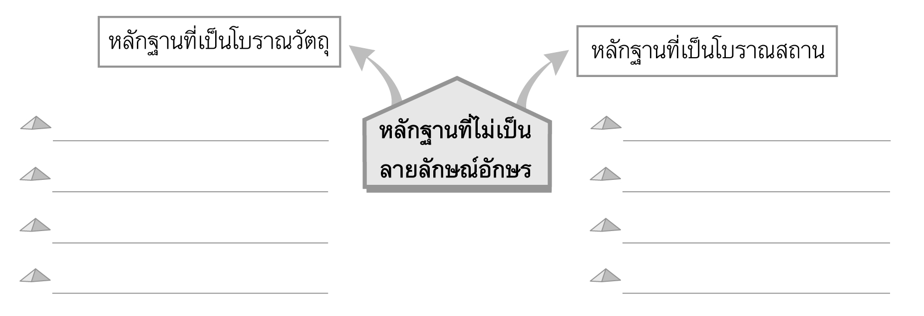

5. ให้นักเรียนและครูร่วมกันสรุปความรู้ ดังนี้
หลักฐานในการศึกษาประวัติศาสตร์สมัยรัตนโกสินทร์ ประกอบด้วย หลักฐานที่เป็นลายลักษณ์อักษร และหลักฐานที่ไม่เป็นลายลักษณ์อักษร
6. ให้นักเรียนร่วมกันแสดงความคิดเห็นโดยครูใช้คำถามท้าทาย ดังนี้
หลักฐานทางประวัติศาสตร์มีความสำคัญกับชาติอย่างไร

การจัดบรรยากาศเชิงบวก

ร่วมกันแสดงความคิดเห็น แบ่งกลุ่มนำเสนออภิปรายหน้าชั้นเรียน สรุปความรู้เกี่ยวกับหลักฐานทางประวัติศาสตร์เป็นแผนภาพ


สื่อการเรียนรู้

การอภิปรายนำเสนอรายงานกลุ่ม
การวัดและประเมินผลการเรียนรู้

1. วิธีการวัดและประเมินผล
1.1 สังเกตพฤติกรรมของนักเรียนในการเข้าร่วมกิจกรรม
1.2 สังเกตพฤติกรรมของนักเรียนในการเข้าร่วมกิจกรรมกลุ่ม
2. เครื่องมือ
2.1 แบบสังเกตพฤติกรรมการเข้าร่วมกิจกรรม
2.2 แบบสังเกตพฤติกรรมการเข้าร่วมกิจกรรมกลุ่ม
3. เกณฑ์การประเมิน
3.1 การประเมินพฤติกรรมการเข้าร่วมกิจกรรม
ผ่านตั้งแต่ 2 รายการ ถือว่า ผ่าน
ผ่าน 1 รายการ ถือว่า ไม่ผ่าน
3.2 การประเมินพฤติกรรมการเข้าร่วมกิจกรรมกลุ่ม
คะแนน 9-10 ระดับ ดีมาก
คะแนน 7-8 ระดับ ดี
คะแนน 5-6 ระดับ พอใช้
คะแนน 0-4 ระดับ ควรปรับปรุง

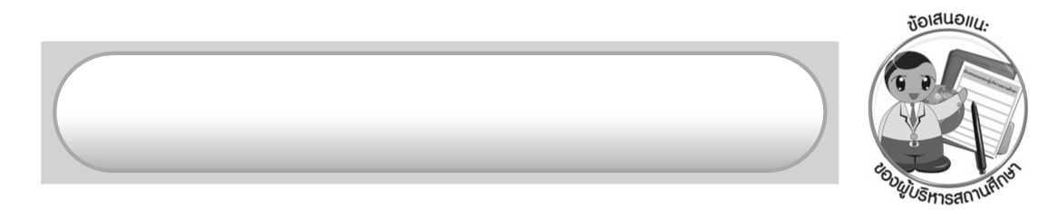
ข้อเสนอแนะของผู้บริหารสถานศึกษา

______________________________________________________________________________
______________________________________________________________________________
______________________________________________________________________________
______________________________________________________________________________
______________________________________________________________________________
______________________________________________________________________________
______________________________________________________________________________
______________________________________________________________________________
______________________________________________________________________________
______________________________________________________________________________
______________________________________________________________________________
______________________________________________________________________________
______________________________________________________________________________
______________________________________________________________________________
______________________________________________________________________________
______________________________________________________________________________
______________________________________________________________________________
______________________________________________________________________________
______________________________________________________________________________
______________________________________________________________________________
______________________________________________________________________________
______________________________________________________________________________
______________________________________________________________________________
______________________________________________________________________________

ลงชื่อ_________________________ (ผู้บริหารสถานศึกษา)
(_________________________)
________/________/_______

บันทึกหลังการสอน

ผลการจัดการเรียนการสอน

______________________________________________________________________________
______________________________________________________________________________
______________________________________________________________________________
______________________________________________________________________________
______________________________________________________________________________
______________________________________________________________________________

ปัญหา/อุปสรรค

______________________________________________________________________________
______________________________________________________________________________
______________________________________________________________________________
______________________________________________________________________________
______________________________________________________________________________
______________________________________________________________________________

แนวทางแก้ไข

______________________________________________________________________________
______________________________________________________________________________
______________________________________________________________________________
______________________________________________________________________________
______________________________________________________________________________
______________________________________________________________________________

ลงชื่อ_____________________________ (ผู้บันทึก)
(____________________________)
________/________/__________

